# **قیمت پروفیل**

پروفیل به عنوان یکی از پرکاربردترین مقاطع فولادی در حوزه آهن و فولاد به حساب می‌آید که در اغلب صنایع مورد استفاده قرار می‌گیرد؛ به همین دلیل اطلاع از **قیمت پروفیل امروز** برای بسیاری از فعالان این حوزه حائز اهمیت است. بررسی‌های کارشناسان فردافولاد نشان می‌دهد که **قیمت امروز پروفیل** در مقایسه با روز گذشته نوسان داشته است. شما عزیزان نیز با مشاهده **قیمت روز پروفیل اهن** از همین صفحه می‌توانید بهترین زمان برای خرید پروفیل صنعتی را انتخاب کرده و برای پروژه‌های خود برنامه‌ریزی کنید.

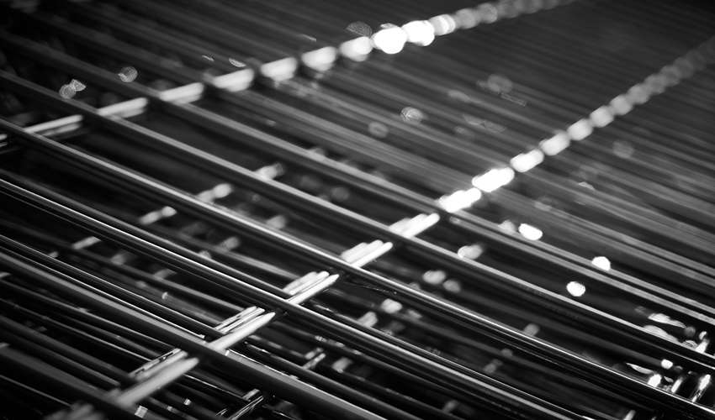

تگ آلت: قیمت پروفیل آهن

## **پروفیل چیست و چه کاربردهایی دارد؟**

پروفیل به عنوان یک مقطع فولادی توخالی از طریق خم کردن و جوشکاری ورق‌های نورد گرم ساخته می‌شود و به دلیل استحکام بالای خود، کاربردی بسیار در صنایع مختلف همانند خودروسازی، ساختمان‌سازی و غیره دارد. سطح مقطع پروفیل‌ها در شکل‌های هندسی دایره، مربع و مستطیل است. پروفیل زد یکی از انواع قوطی پروفیل است که سطح مقطع مربع یا مستطیل توخالی دارد. همچنین، به پروفیل‌هایی با سطح مقطع دایره‌ای، لوله گفته می‌شود.

از مهم‌ترین کاربردهای پروفیل ساختمانی می‌توان به موارد زیر اشاره کرد:

* ساختمان‌سازی: از پروفیل‌های فولادی توخالی در ساخت ستون‌ها، تیرها و پایه‌های فلزی ساختمان استفاده می‌کنند تا استحکام و پایداری بنا تضمین شود.
* درب و پنجره: پروفیل‌های آلومینیومی به صورت گسترده در ساخت چارچوب درب و پنجره‌های مدرن به کار می‌روند تا علاوه بر ایجاد زیبایی، عایق‌بندی حرارتی و صوتی مناسبی را فراهم کنند.

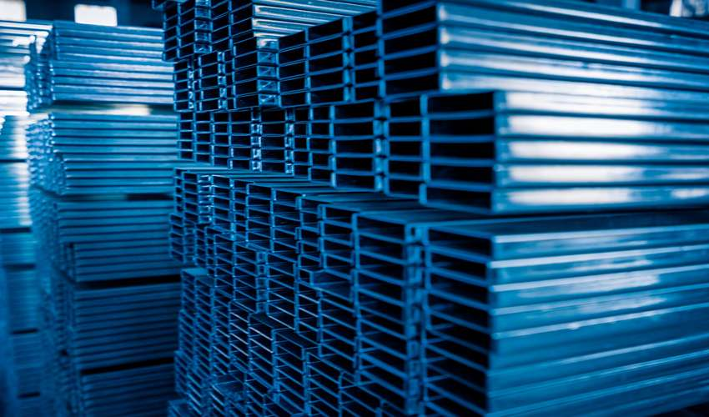

تگ آلت: قیمت روز پروفیل

همانطور که اشاره شد، پروفیل‌ها علاوه بر ساختمان‌سازی در صنایع مختلف دیگر نیز مورد استفاده قرار می‌گیرند که از مهم‌ترین آن‌ها می‌توان به موارد زیر اشاره کرد:

* بدنه خودرو: پروفیل‌های فولادی با اشکال خاص در ساخت قطعاتی از بدنه خودروها به کار می‌روند تا ایمنی و استحکام ساختار خودرو را افزایش دهند.
* شاسی: پروفیل‌های سنگین که وظیفه تحمل بار و انتقال نیرو را برعهده دارند در ساخت خودروهای سنگین مورد استفاده قرار می‌گیرند.
* مبلمان فلزی: از پروفیل‌ها با ابعاد مختلف در ساخت پایه و بدنه صندلی‌ها و لوازم فلزی مدرن استفاده می‌شود.
* ساخت سازه‌های نگهدارنده لوله‌ها: پروفیل‌های سنگین و مقاوم در برابر خوردگی در ساخت اسکلت‌ها و تکیه‌گاه‌های لوله‌ها و تجهیزات بزرگ این صنایع به کار می‌روند و ایمنی و پایداری تاسیسات را تضمین می‌کنند.

در جدول زیر، کاربردهای **پروفیل‌ قوطی** را مشاهده می‌کنید.

|  |  |
| --- | --- |
| **نوع پروفیل قوطی** | **کاربردها** |
| قوطی‌های ابعاد کوچک و سبک | ساخت نرده و حفاظ درب و پنجره، کارهای دکوراتیو و تزئینی، ساخت چهارچوب‌های ظریف |
| قوطی‌های ابعاد متوسط | ساخت پایه و اسکلت مبل و صندلی، تجهیزات ورزشی، فریم دوچرخه، تابلوهای کوچک تبلیغاتی |
| قوطی‌های ابعاد بزرگ و سنگین | ساخت ستون و تیر اصلی در سازه‌های فلزی، شاسی تریلر و ماشین‌آلات سنگین، سازه‌های صنعتی بزرگ |
| قوطی‌های گالوانیزه | کاربرد در محیط‌های مرطوب و خورنده، ساخت گلخانه‌ها، سقف‌های شیروانی، نرده‌های فضاهای باز |

## **انواع پروفیل آهن**

پروفیل‌های آهن را می‌توان براساس شکل مقطع، روش تولید و کاربرد به دسته‌های مختلفی تقسیم کرد. **قیمت انواع پروفیل** با توجه به ویژگی‌های هر نوع تعیین می‌شود. انواع پروفیل براساس کاربرد عبارت‌اند از:

* پروفیل ساختمانی: از پروفیل ساختمانی بیشتر در صنعت ساختمان‌سازی برای ساخت اسکلت فلزی، سقف و دیوار و درب و پنجره استفاده می‌کنند.
* پروفیل صنعتی: در صنایع سنگین‌تر همانند خودروسازی و نفت و گاز از پروفیل صنعتی بهره می‌برند.
* پروفیل درب و پنجره: پروفیل درب و پنجره همانطور که از نام آن مشخص است برای ساخت درب و پنجره مورد استفاده قرار می‌گیرد.
* پروفیل مبلی: برای ساخت مبلمان، لوازم خانگی و مواردی مشابه از پروفیل مبلی استفاده می‌کنند.

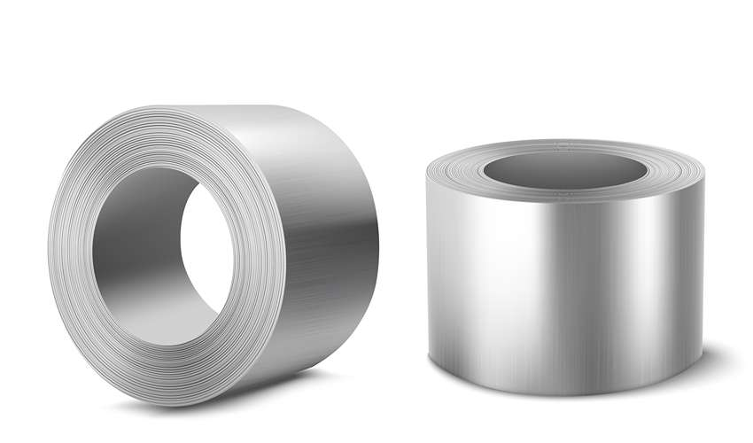

تگ آلت: کانال قیمت پروفیل

## **فرآیند تولید پروفیل**

از آنجایی که فرآیند تولید پروفیل بسیار حساس است؛ خریداران باید این محصول را از کارخانه‌هایی تهیه کنند که فرایند تولید پروفیل را به صورت استاندارد انجام می‌دهند. فرآیند تولید این محصول به شرح زیر است:

1. تامین مواد اولیه: ورق‌های فولادی، ماده اولیه اصلی تولید پروفیل محسوب می‌شوند که به صورت کلاف وجود دارند. کیفیت و نوع ورق فولادی بر کیفیت و **قیمت پروفیل آهن** اثرگذار است.

2. آماده‌سازی ورق: کلاف‌های ورق فولادی توسط دستگاه‌های رول بازکن باز و صاف می‌شوند؛ سپس دستگاه‌های برش به نوارهای طولی با عرض مشخص برای تولید پروفیل مورد استفاده قرار می‌گیرند.

3. شکل‌دهی: نوارهای برش‌خورده وارد دستگاه فرمینگ می‌شوند تا به شکل نهایی پروفیل مورد نظر درمی‌آیند.

4. جوشکاری: در تولید پروفیل‌های توخالی، پس از شکل‌گیری اولیه، لبه‌های نوار فولادی در دستگاه فرمینگ به هم نزدیک شده و با جوشکاری به یکدیگر متصل می‌شوند.

5. یکنواخت‌سازی: پروفیل جوشکاری شده از میان غلتک‌های سایزینگ عبور می‌کند تا ابعاد دقیق و نهایی مورد نظر را به دست آورد.

6. برش: پروفیل پیوسته تولید شده در طول‌های استاندارد یا طول‌های سفارشی توسط دستگاه‌های برش اتوماتیک برش داده می‌شود.

7. خنک‌سازی: پروفیل‌های گرم‌شده در اثر جوشکاری، در مرحله خنک می‌شوند تا به دمای محیط برسند.

8. بسته‌بندی و کنترل کیفیت: پروفیل‌های تولیدشده از نظر ابعاد، ظاهر و خواص مکانیکی مورد بررسی قرار می‌گیرند و در صورت تایید نهایی برای حمل‌ونقل آماده می‌شوند.

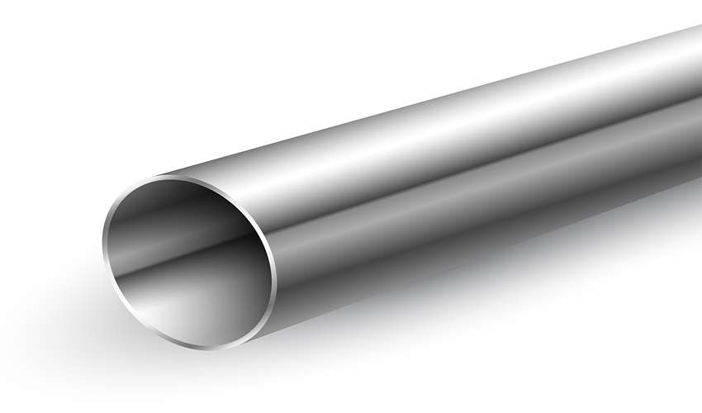

تگ آلت: قیمت انواع پروفیل

با نگاهی به جدول زیر می‌توانید از عوامل موثر بر انتخاب روش تولید پروفیل مطلع شوید.

|  |  |
| --- | --- |
| **عامل** | **تاثیر** |
| نوع و شکل پروفیل نهایی | شکل پیچیده‌تر ممکن است نیاز به روش‌های خاصی مانند اکستروژن داشته باشد. |
| جنس ماده اولیه | فولاد معمولا با نورد گرم یا سرد شکل می‌گیرد، آلومینیوم بیشتر با اکستروژن. |
| حجم تولید مورد نیاز | تولید انبوه معمولا با رول فرمینگ یا نورد گرم بهینه‌تر است. |
| دقت ابعادی مورد نیاز | نورد سرد و روش‌های دقیق‌تر شکل‌دهی می‌توانند دقت بالاتری ارائه دهند. |
| خواص مکانیکی مورد نیاز | روش تولید و دمای آن می‌تواند بر خواص نهایی ماده تاثیر بگذارد. نورد گرم معمولا خواص همگن‌تری ایجاد می‌کند. |

## **عوامل موثر بر قیمت روز پروفیل**

امروزه عوامل متعددی بر **قیمت آهن پروفیل** اثرگذار هستند که از مهم‌ترین آن‌ها می‌توان به موارد زیر اشاره کرد:

* قیمت مواد اولیه: یکی از مهم‌ترین عوامل تعیین‌کننده **قیمت اهن پروفیل**، قیمت مواد اولیه است. افزایش قیمت این مواد می‌تواند بر روی قیمت نهایی این محصول نیز تاثیر بگذارد و منجر به افزایش یا کاهش آن شود.
* میزان عرضه و تقاضا: تفاوت میان پروفیل تولید‌شده و میزان تقاضا در بازار نقش مهمی را در تعیین قیمت نهایی پروفیل دارد. درصورتی‌که میزان تقاضا برای خرید پروفیل بیشتر از میزان تولید آن به بازار باشد؛ با افزایش قیمت مواجه خواهیم شد.
* هزینه انرژی: صنعت فولاد جزو صنایع انرژی‌بر به حساب می‌آید؛ به همین دلیل نوسانات قیمت انرژی همانند برق و گاز به طور مستقیم بر هزینه تولید تاثیرگذار است.
* نرخ ارز: یکی دیگر از موارد تعیین‌کننده **قیمت پروفیل ساختمانی**، نوسانات نرخ ارز است. با افزایش نرخ ارز، هزینه واردات مواد اولیه نیز افزایش می‌یابد؛ درنتیجه **پروفیل قیمت** بالاتری پیدا می‌کند.

## **راهنمای خرید پروفیل آهن**

با توجه به **قیمت قوطی پروفیل** و کاربرد آن در صنایع مختلف، لازم است نکاتی را هنگام خرید این محصول در نظر بگیرید که عبارت‌اند از:

* تعیین دقیق ابعاد مورد نیاز: پیش از هر اقدامی باید نوع پروفیل مورد نیازتان را مشخص کنید. انتخاب نادرست نوع یا ابعاد پروفیل منجر به اتلاف وقت و هزینه خواهد شد.
* بررسی کیفیت و استاندارد محصول: یکی دیگر از نکات خرید پروفیل آهن، توجه به استانداردهای ملی یا بین‌المللی است؛ چراکه پروفیل‌های با کیفیت مطابق با این استانداردها تولید می‌شوند.
* انتخاب تامین‌کننده معتبر: حتما از فروشندگان معتبر و با سابقه، پروفیل آهن را خریداری کنید تا از بروز مشکلات احتمالی جلوگیری شود.

## **خرید پروفیل آهن با کیفیت از فردافولاد**

خرید پروفیل آهن از یک منبع معتبر، سرمایه‌گذاری هوشمندانه‌ای برای تضمین کیفیت و طول عمر پروژه‌های شما محسوب می‌شود. شرکت فردافولاد با تامین پروفیل آهنِ با کیفیت، امکان خریدی مطمئن را برای شما عزیزان فراهم کرده است. جهت اطلاع از قیمت روز پروفیل آهن و خرید این محصول می‌توانید از طریق این صفحه از سایت فردافولاد اقدام کنید.

## **سوالات متداول**

**1. کاربردهای اصلی پروفیل آهن در کجاست؟** اغلب در ساختمان‌سازی، صنایع و تولید تجهیزات مختلف استفاده می‌شود.

**2. عوامل موثر بر قیمت پروفیل آهن کدامند؟** قیمت ورق فولادی، نرخ ارز، هزینه حمل و نقل و میزان عرضه و تقاضا.

**3. تفاوت پروفیل سبک و سنگین در چیست؟** عمدتا در ضخامت ورق اولیه و کاربرد تفاوت دارند.